第十一章 立体几何
一、单项选择题
1、
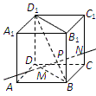
A、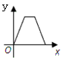
B、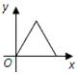
C、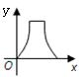
D、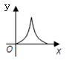
2、
A、充分不必要条件
B、必要不充分条件
C、充分必要条件
D、既不充分也不必要条件
3、
A、
B、
C、
D、
4、
A、
B、
C、
D、
5、
A、
B、
C、
D、
6、
A、
B、
C、
D、
7、已知两个平面互相垂直，一条直线与两个平面相交，那么这条直线与两个平面所成的角的和是( ).
A、小于90°
B、等于90°
C、大于90°
D、不大于90°
8、
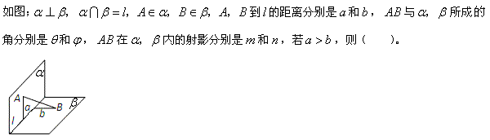
A、
B、
C、
D、
9、一个二面角的两个面与另一个二面角的两个面分别垂直，则这两个二面角的大小关系是（ ）.
A、相等
B、互补
C、相等或互补
D、不能确定
10、
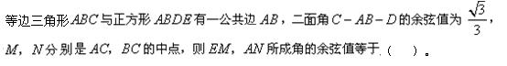
A、1/6
B、1
C、0
D、1/2
答案部分

一、单项选择题
1、
【正确答案】 B
【答案解析】
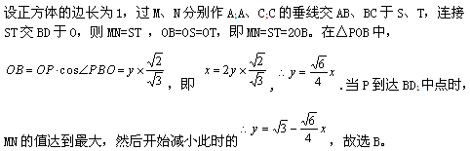
【答疑编号10138111】

2、
【正确答案】 A
【答案解析】
根据线面垂直的定义可知l⊥α有l⊥m，l⊥n，即“l⊥α”是“l⊥m，l⊥n”的充分条件；反过来不一定成立，只有m,n相交时才能得到l⊥α,所以不是必要条件。故选A。
【答疑编号10138112】

3、
【正确答案】 B
【答案解析】
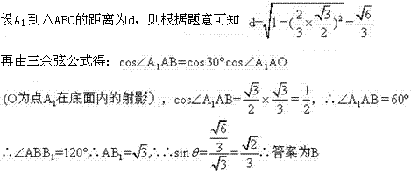
【答疑编号10138113】

4、
【正确答案】 D
【答案解析】
A：当n在平面α内时，该命题不成立；B：例如正方体的上面、前面、左面满足两平面垂直于统一平面，但是那两个平面垂直，故该项错误；C：当平面α、β相交于l，且m//l时，满足m//α,m//β,但是α、β不平行，故该项错误。D：垂直于同一平面的两直线平行，该命题项正确。故选D。
【答疑编号10138114】

5、
【正确答案】 D
【答案解析】
A：当n在平面α内时，该命题不成立；B：只有m、n相交时该命题才成立；C：两平面垂直，一平面内垂直于交线的直线才垂直于另一个平面，故该命题错误；从而选D。
【答疑编号10138115】

6、
【正确答案】 A
【答案解析】
斜线与平面所成角为斜线与平面内直线所成角的最小值，从而选A。
【答疑编号10138116】

7、
【正确答案】 D
【答案解析】
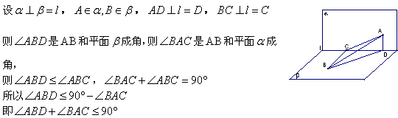
【答疑编号10138117】

8、
【正确答案】 D
【答案解析】
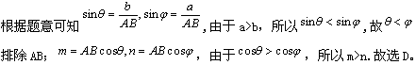
【答疑编号10138118】

9、
【正确答案】 D
【答案解析】
只有当两个二面角的棱互相平行时，他们才可能相等或互补，否则可任意作这样的二面角互相垂直，故其大小关系不定，选D。
【答疑编号10138119】

10、
【正确答案】 A
【答案解析】
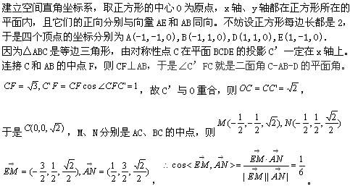
【答疑编号10138121】

